***Documentație proiect Microcontrollere***

***Jukebox***

**Proiect realizat de:**

* Enache Mihai – Sebastian
* Ciocoiu Radu – Mihail
* Teodorescu Adrian – Iulian
* Hozu Marius – Gabriel

***Facultatea :*** IESC

***Specializarea :*** TST

***Coordonator :*** Costache Alexandru

***Grupa :*** 4lf691 – 4lf692

***Anul:*** III

**CUPRINS**

1. ***Scopul proiectului***
2. ***Microprocesorul-Definiție generală***
3. ***Despre Microprocesorul Z80***
4. ***Părțile componente***
5. ***Caracteristicile programului***
6. ***Explicarea funcționării programului***
7. ***Cum funcționează emulatorul***
8. ***Schema bloc a sistemului de autentificare***
9. ***Schema de funcționare***

***Realizarea unui Jukebox folosind limbajul de asamblare al microprocesorului Z80***

***Scopul proiectului:***

Constă în realizarea unui **Jukebox** cu ajutorul microprocesorului Z80 si a functionalităților oferite de acesta

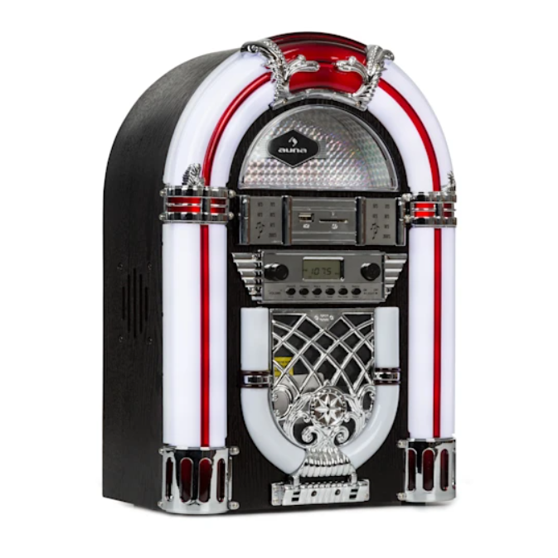

***Fig.1: Jukebox***

***Microprocesorul- Definiție generală:***

* Microprocesorul(MP) reprezintă unitatea Centrală de Procesare (UCP) integrată într-un singur chip.
* UCP pentru un calculator de uz general este un microprocesor de uz general.
* UCP-ul unui calculator este o structură de procesor de uz general.
* Funcția de UCP este existentă în fiecare microprocesor al calculatoarelor modern.

***Despre Microprocesorul Z80:***

* Microprocesorul Z80 este un procesor pe 8 biți.
* Magistrala de date este de 8 biți iar magistrala de adrese de 16 biți.
* Setul de instrucțiuni conține 158 de instrucțiuni.

***Părțile componente:***

**Registrele** reprezintă locații de memorie temporare aflate în interiorul CPU. Registrele sunt fie dedicate (program counter, status register), fie generale.

**Unitatea logico-aritmetică** este unitatea care realizează prelucrarea efectivă a datelor. Operațiile realizate de ALU sunt fie logice (operanzi interpretați ca o mulțime de biți), fie aritmetice (operanzi interpretați ca numere exprimate în baza doi).

**Calea de control** coordonează activitatea microprocesorului ，și realizează secvențialitatea execuției programelor. Circuitele din calea de control decodifică instrucțiunea ，și lansează comenzi pentru unitățile interne ，și externe în scopul executării acesteia.

**Memoria** înmagazinează programele ，și datele. Programul de inițializare ，și gestionare a resurselor sistemului (monitor, sistem de operare) este menținut într-o memorie ROM. Restul spațiului de memorie este ocupat de memorie RAM.

**Dispozitivele de intrare/ieșire denumite** ，și periferice, reprezintă mijloacele de comunicare ale microprocesorului cu lumea exterioară. Tastatura, monitorul sau imprimanta sunt controlate de către CPU prin intermediul porturilor de intrare/ieșire.

**Magistralele de adrese, date și control** interconectează unitatea centrală cu memoria ，și dispozitivele I/O. Pe bus-ul de date se transferă bidirecțional informații codificate binar, interpretate ca date sau ca instrucțiuni. Bus-ul de adrese unidirecțional este folosit de CPU pentru a transmite adrese către memorie ，și dispozitive I/O. Pe bus-ul de control se transmit comenzi de la CPU spre memorie ，și spre dispozitivele I/O.

**Întreruperile** sunt situații în care microprocesorul își suspendă execuția secvențială a programului pentru a deservi apelul venit de la un periferic. De obicei, într-un sistem există mai multe dispozitive care pot lansa cereri de întrerupere. Pentru a putea fi servite toate, întreruperile trebuiesc ierarhizate prin asocierea unor priorități.

**Accesul direct la memorie** (Direct Memory Access - DMA) reprezintă o soluție de transfer rapid a datelor de la un periferic în memorie fără ca acestea să mai treacă prin microprocesor.

**Modurile de adresare** reprezintă totalitatea modalităților de determinare a adreselor pentru accesarea memoriei externe.

**Caracteristicile programului:**

* **Login Administrator**
* **Meniu Control Melodii:**
* Funcție **PREVIOUS** pentru melodia anterioară
* Funcție **PLAY** pentru a asculta o melodie
* Funcție **PAUSE** pentru a pune pauză programului
* Funcție **NEXT** pentru a trece de la melodia curentă la urmatoarea melodie
* **Opțiune Tip Switch pentru funcția NEXT**

Când rulăm programul cu rolul de administrator avem posibilitatea de a dezactiva această funcție, altfel daca am avea rolul de user nu am putea accesa această funcționalitate de tip switch.

**Explicarea funcționării programului:**

* La apăsarea tastei “8” alegem rolul de user, dacă apăsăm tasta “9” suntem direcționați pe partea de admin.
* Dacă dorim să continuăm pe partea de admin se apasă tasta “0” , unde trebuie să introducem o parolă prestabilită(123), tot aici pe partea de admin avem opțiunea de a activa sau dezactiva funcția de NEXT.

În caz că se greșește parola de mai mult de 3 ori se afișează pe display mesajul “Error” si suntem redirecționați pe partea de user în mod automat.

* După ce am ales între admin și user suntem întâmpinați de meniul programului

Acesta din urmă este alcatuit din următoarele funcții:

* Funcția de PLAY, asignată tastei “1”, care constă în pornirea melodiilor
* Funcția de PAUSE, asignată tastei “2”, care constă în oprirea melodiei curente
* Funcția de PREVIOUS, asignată tastei “3”, în caz că se dorește o melodie anterioară aceasta se poate accesa cu ajutorul acestei funcții
* Funcția de NEXT, asignată tastei “4”, poate accesa melodia următoare melodiei curente

**Cum funcționează emulatorul**

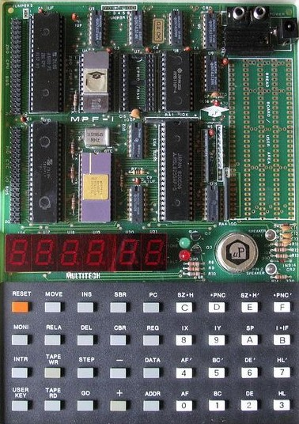

***Fig.2: Messui Micro-Professor Board***

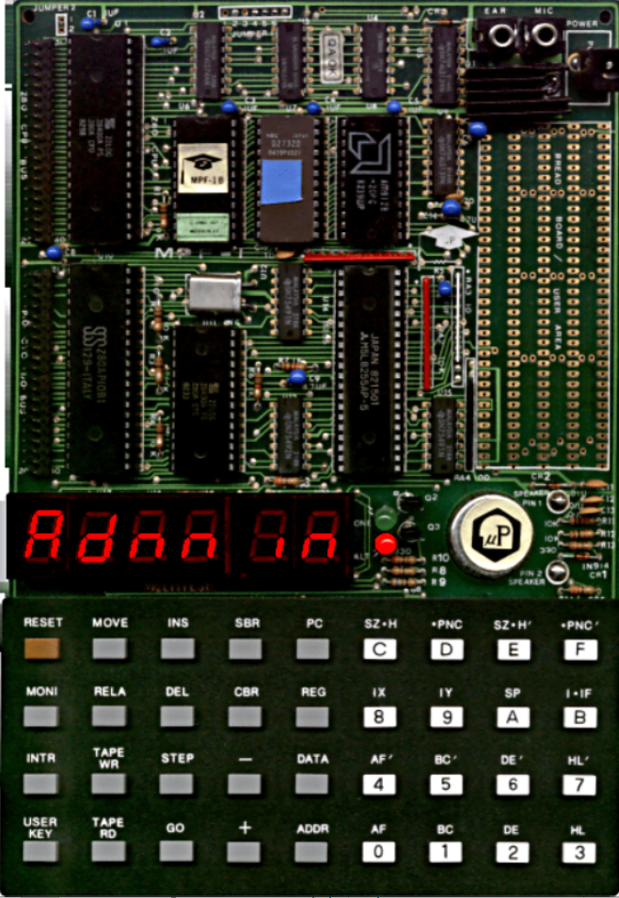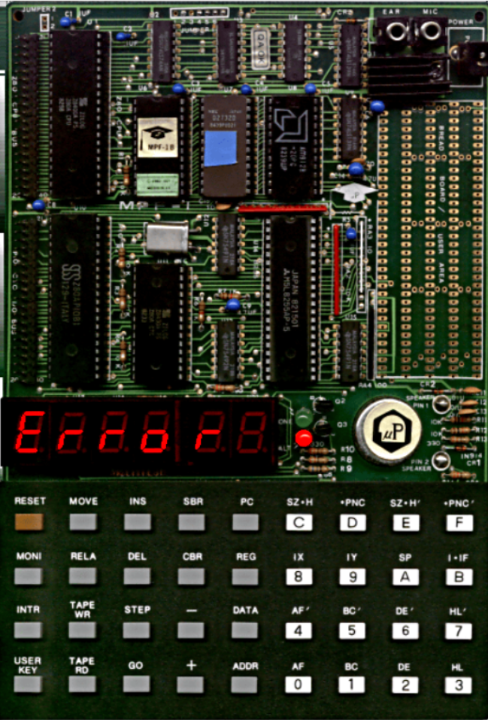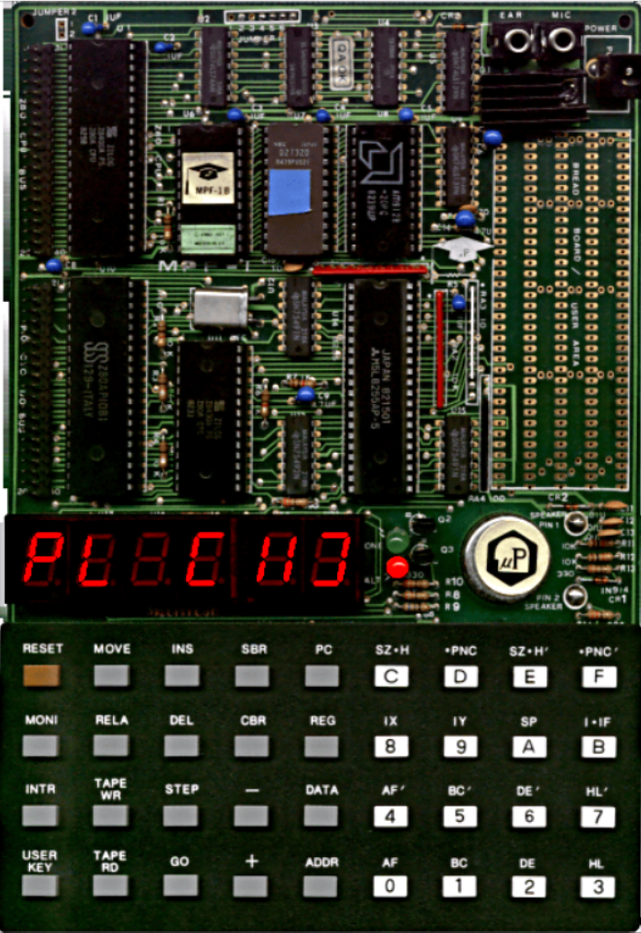***Fig.3:Mesaj întâmpinare Fig.4:Eroare parolă Admin Fig.5:Meniu Jukebox***

***Admin***

**Schema bloc a sistemului de autentificare**

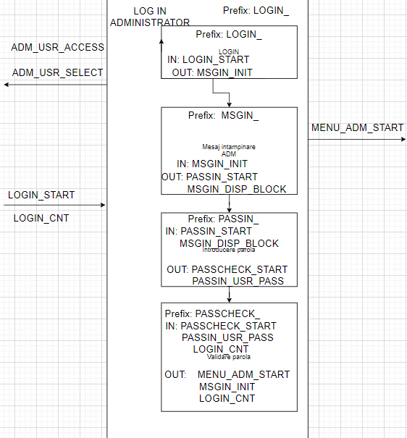

**Schema bloc pentru funcționarea programului**

